***Isolated vs Non-Isolated Power Converters***

Galvanik izolasyon (genellikle sadece izolasyon olarak basitleştirilir), bir devrenin bir bölümü ile diğeri arasındaki fiziksel ve elektriksel ayrımdır. İzolasyonun bir sonucu olarak, izole edilmiş devrelerin her birinin kendi dönüş veya toprak referansı vardır. Yalıtılmamış bir dönüştürücüde, Şekil 1'in sol tarafında gösterildiği gibi, giriş ve çıkış ortak bir zemini paylaşır ve akım aralarında akabilir. Bununla birlikte, izole edilmiş bir dönüştürücüde, Şekil 1'in sağ tarafında gösterildiği gibi, giriş ve çıkış kendi bağımsız topraklarına döner ve birinden diğerine doğru akım için bir yol yoktur.

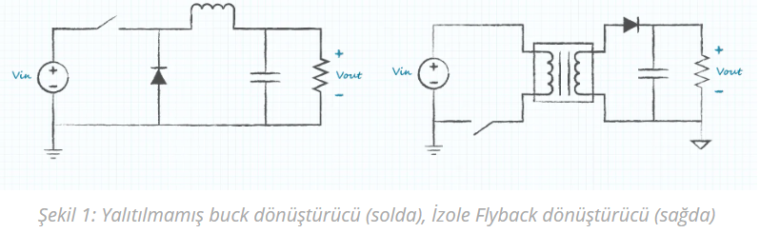

### *Toprak Döngülerinin Kırılması*

Yalıtılmış kaynakların girişi ve çıkışı bir toprağı paylaşmadığından, toprak döngülerini kırmak için kullanılabilirler. Gürültüye duyarlı devreler, topraklarını ayırarak ve sorun yaratabilecek gürültülü devrelerden ayırarak bundan faydalanabilir.

